Задание № 7 Социально значимое дело

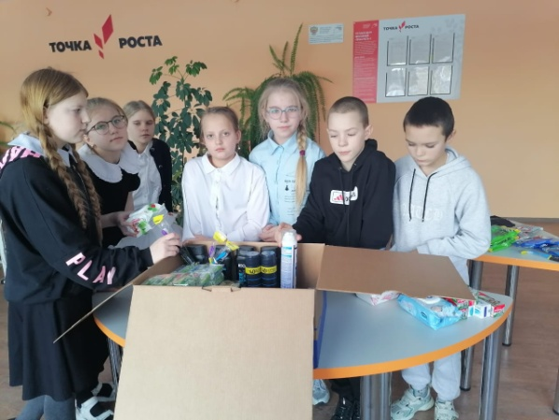
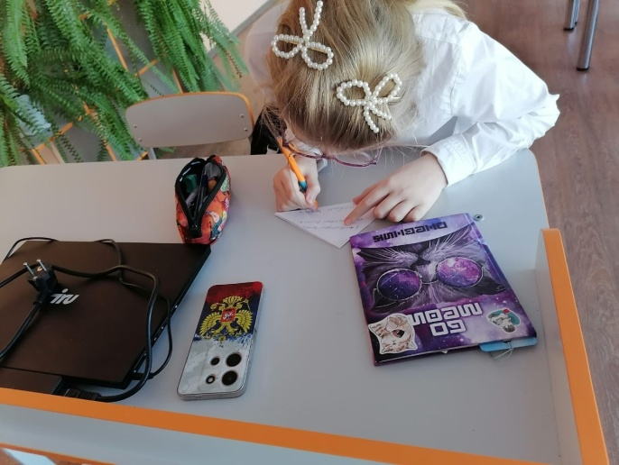
Наша первичная организация Движения Первых приняла участие в акции «СВОИХ НЕ БРОСАЕМ»

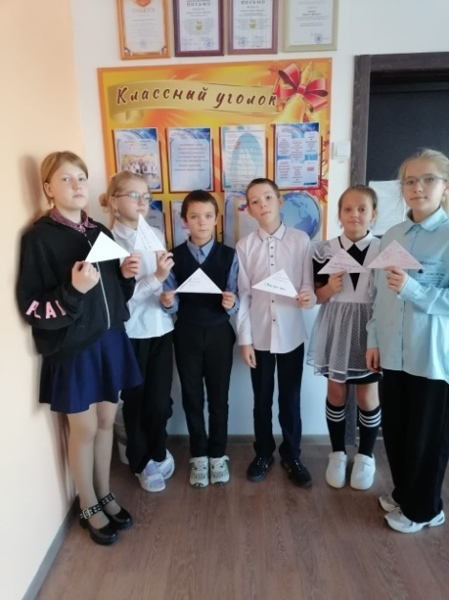
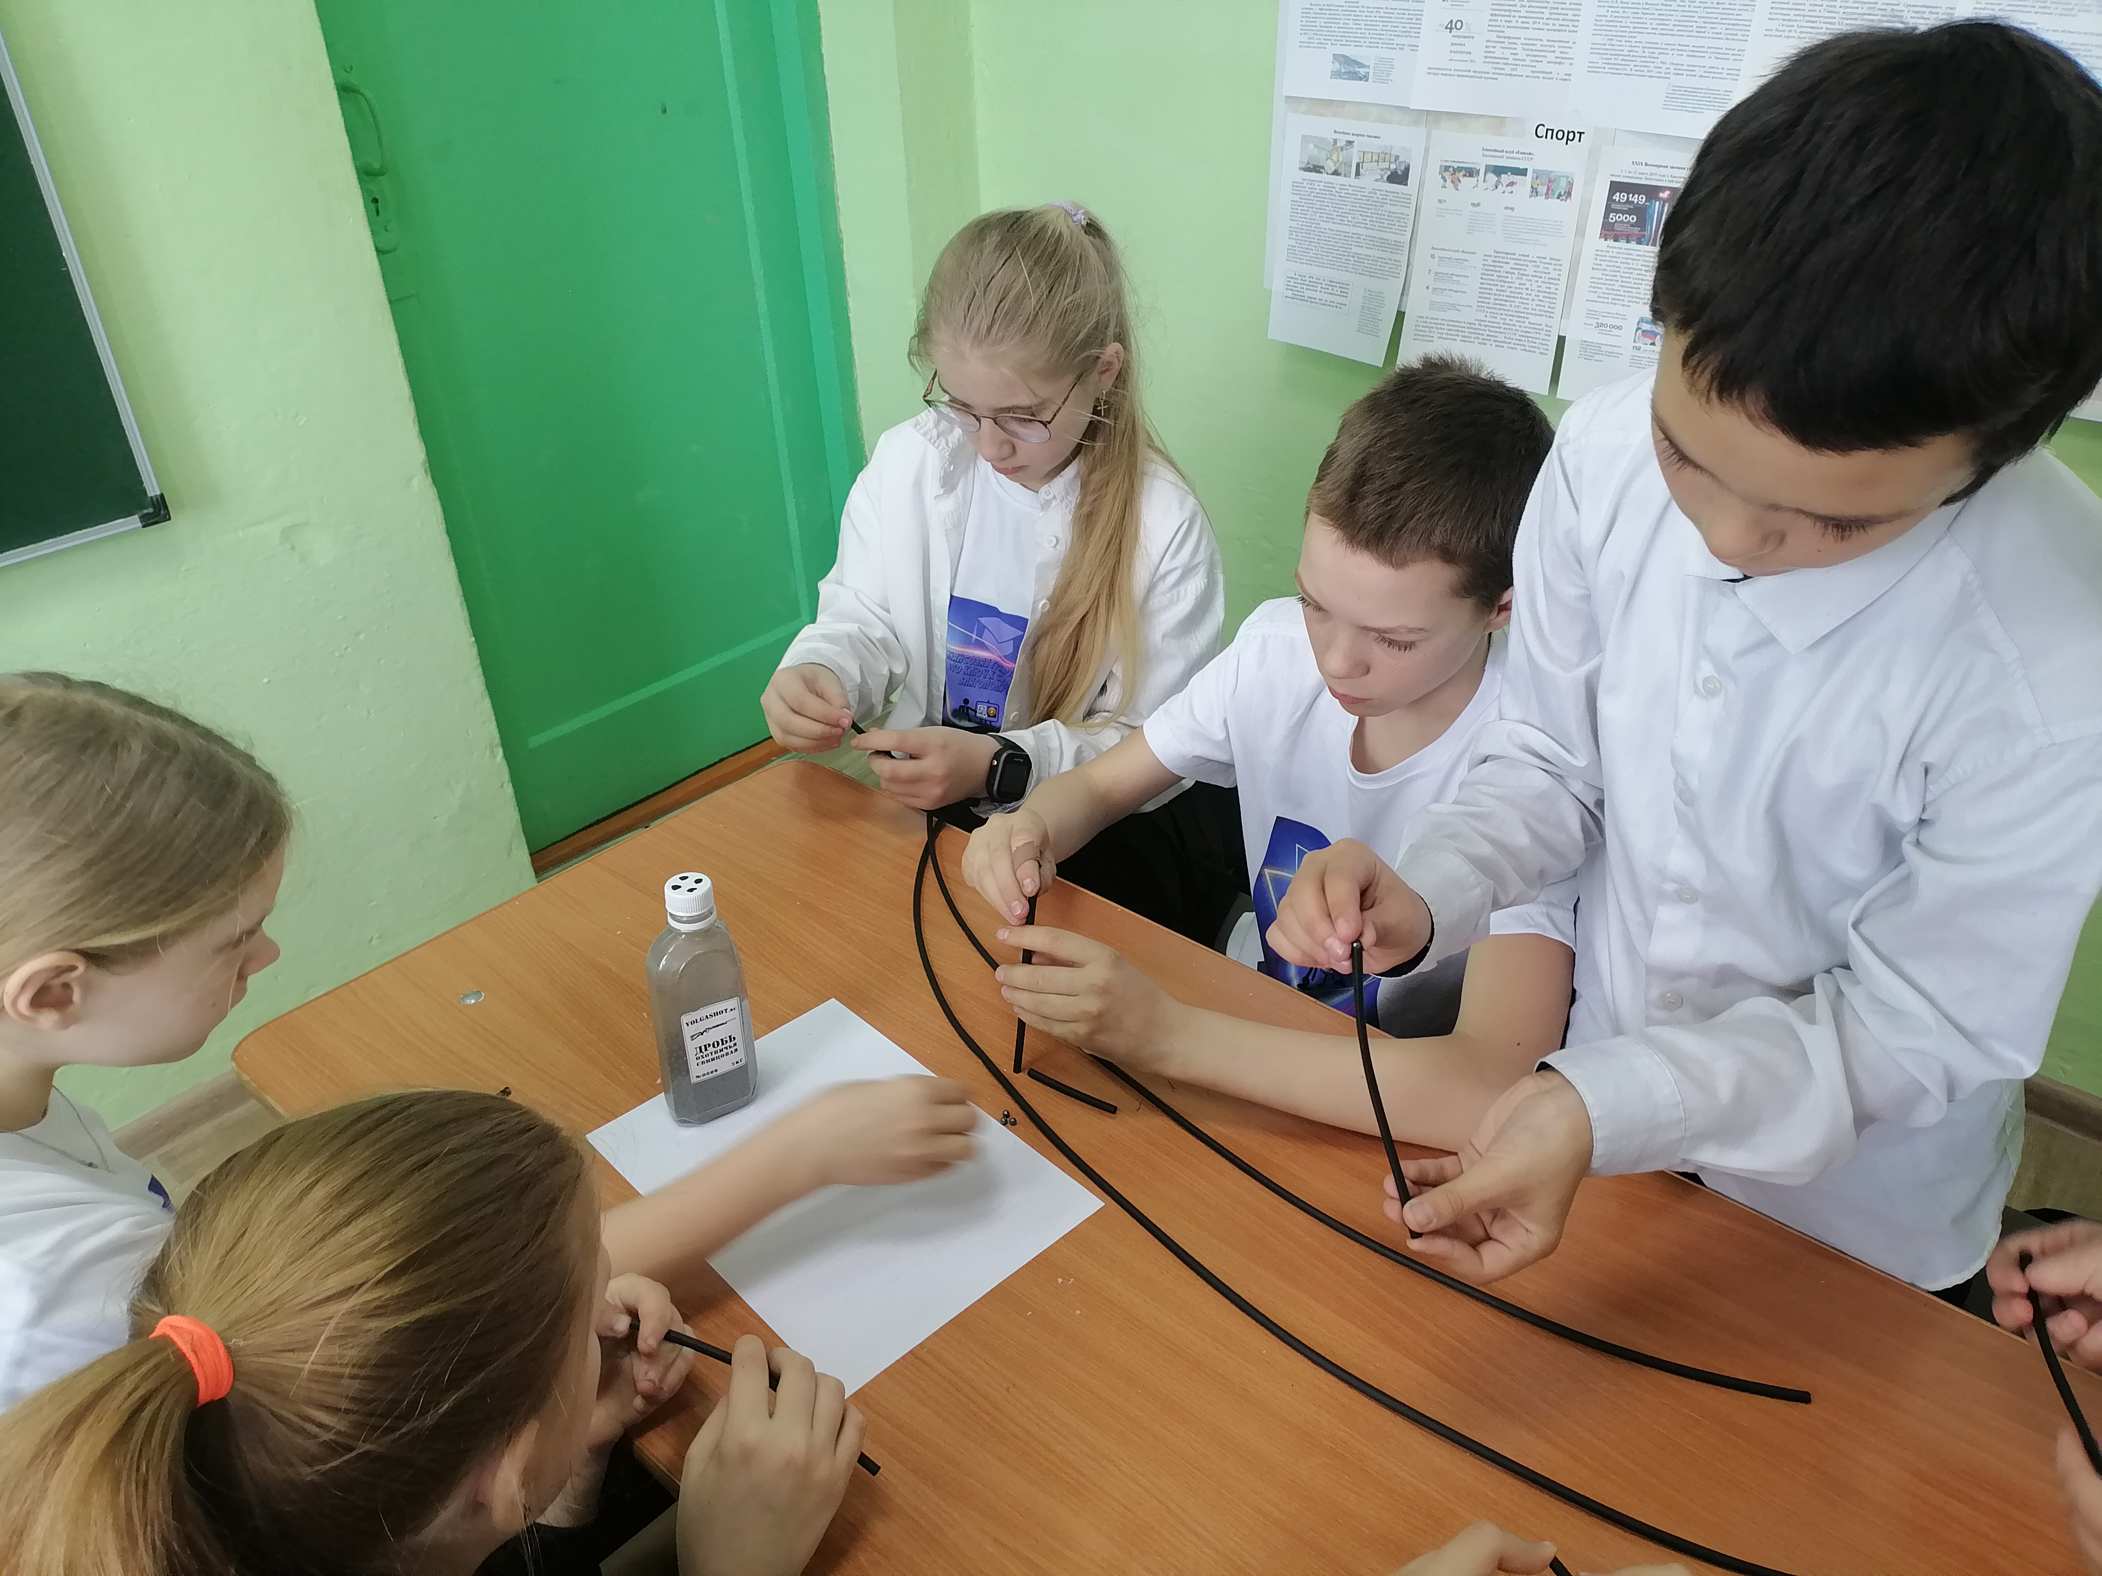

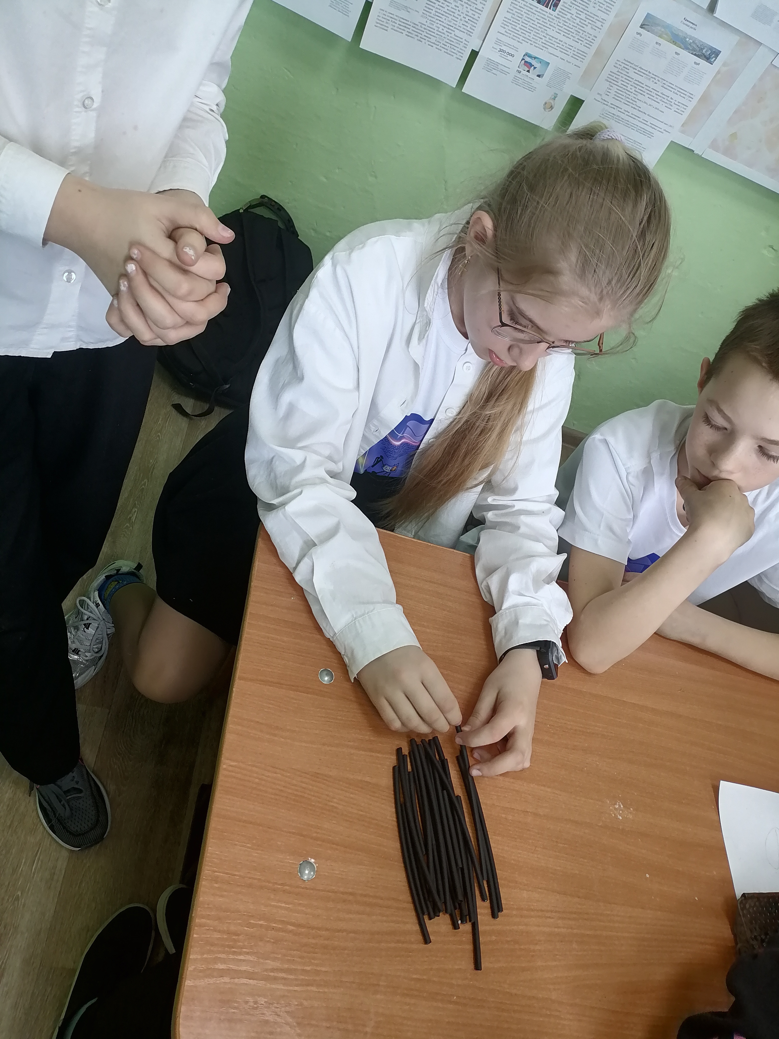
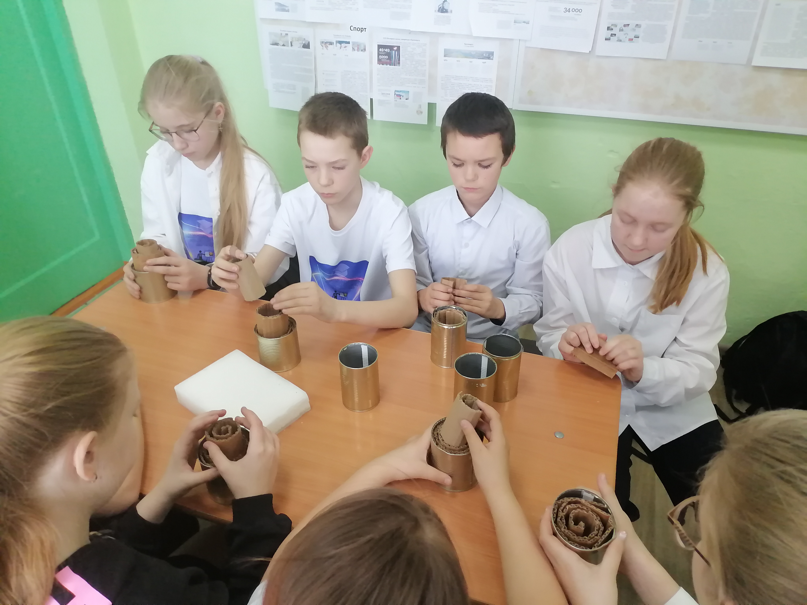

Отделением Движения Первых проведена Акция:
СВОИХ НЕ БРОСАЕМ, инициатор Янцевич Людмила Ефимовна 59 лет, организатор Проявченко Сергей Михайлович 48 лет, родитель Кулаковская Антонина Анатольевна 37 лет.
Акция прошла на добровольческой основе, в данной Акции приняли 60 участников-активистов.
Наша Акция направлена на оказание помощи солдатам на СВО и скорейшего возращения домой с Победой.
Мы собирали посылки, с продуктами питания, теплой одеждой.
Изготавливали окопные свечи, писали письма поддержки,
Наша Акция способствует развитию ответственности, гордость и уважение за свою страну и её защитникам.
Развить ответственность у учащихся за свои поступки.

«#ПервичкаПервых»

